**Dokumentation des Workshops „Künstliche Intelligenz und Open Educational Resources in der Hochschullehre am 06. Februar von 14:15 Uhr bis 18:00 Uhr**

Die Texte und (Bild-)Elemente dieser Dokumentation stammen (wenn nicht anders gekennzeichnet) von Daniel Diekmann für das Landesportal [ORCA.nrw](https://www.orca.nrw/) und sind lizenziert unter CC-BY 4.0 (<https://creativecommons.org/licenses/by-sa/4.0/>).

Ausgenommen von der Lizenz sind die Logos von ORCA.nrw, der DH.NRW, des ZfW, des NEL-Netzwerks und der Stiftung Innovation in der Hochschullehre sowie alle anders kennzeichneten Elemente.

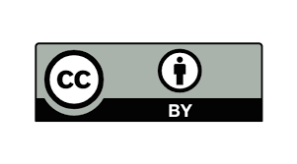

Inhaltsverzeichnis

**Rahmendaten zum Workshop** 1

**Hintergrund des Workshops: Das Projekt KI-NEL-23-NRW** 2

**Überblick über die Workshop-Teilnehmenden** 3

**Begriffliche Einordnung** 4

**Gallery Walk: Potenziale von KI für OER** 5

**1. OER suchen und finden** 5

**2. OER erstellen** 6

**3. OER überarbeiten** 7

**4. OER veröffentlichen** 8

**5. Open Educational Practices** 9

**Gruppenarbeit** 10

**Gruppe 1: Übergreifende Perspektive** 10

**Gruppe 2: KI und gute Wissenschaftliche Praxis bei der Erstellung von OER** 11

**Gruppe 3: Tools und Erfahrungen damit** 12

**Gruppe 4: Studierende** 13

**Gruppe 5: Individualisierung & Nutzer:innen-Orientierung** 14

**„Prompt-LabOER“: Selbst mit ChatGPT und co. Tätig werden** 14

**Ausblick** 15

**Veranstaltungen** 15

**Kurzvideos zu KI und OER: Der KI-Freitag** 15

**Links und Hinweise zum Thema (z.B. zu Literatur)** 15

# **Rahmendaten zum Workshop**

Am 06. Februar von 14:15 Uhr Uhr bis 16:00 Uhr fand im Rahmen des OERCamps 2024 der Workshop „Künstliche Intelligenz und Open Educational Resources in der Hochschullehre“ statt. Im Rahmen des Workshops wurden die Implikationen des Einsatzes künstlicher Intelligenz (mit Schwerpunkt auf Generativer KI) für Open Educational Resources im Hochschulbereich thematisiert. Konkret ging es dabei um mögliche Potenziale, Handlungsfelder und Herausforderungen sowie um mögliche Lösungsansätze.

Im Workshop wurde mit einem Miro-Board gearbeitet. Das Board ist unter folgendem Link verfügbar: <https://miro.com/app/board/uXjVNlDyid4=/?share_link_id=259658320098>

# **Hintergrund des Workshops: Das Projekt KI-NEL-23-NRW**

Markus Deimann, Geschäftsführer des Landesportals ORCA.nrw, gab einen Überblick über das Projekt KI-NEL-23-NRW, im Rahmen dessen der Workshop stattfand:

Das Landesportal ORCA.nrw nimmt am bundesweiten Projekt „Konzertierte wissenschaftliche Weiterbildungen zu künstlicher Intelligenz in der Hochschullehre“ (KI-NEL-23) des Netzwerks Landeseinrichtungen für digitale Hochschullehre (NeL) teil, das von der Stiftung Innovation in der Hochschullehre (StIL) gefördert wird. Ziel ist es, bundesweit landesspezifische Weiterbildungsangebote zu „Künstlicher Intelligenz in der Hochschullehre“ anzubieten. Für NRW ist die Digitale Hochschule NRW mit dem Teilprojekt KI-NEL-23-NRW beauftragt, die operative Umsetzung des Teilprojekts erfolgt kooperativ durch das Zentrum für Wissenschaftsdidaktik der Ruhr-Universität Bochum sowie ORCA.nrw. Die Angebote von ORCA.nrw, zu denen der Workshop zählt, legen dabei den Fokus auf die Bedeutung von Künstlicher Intelligenz für OER.

Einen Überblick über das Teilprojekt KI-NEL-23-NRW und die Angebote von ORCA.nrw finden Sie unter <https://oer-ki.orca.nrw/>

Eine Übersicht über die Angebote der weiteren Einrichtungen aus dem NeL-Netzwerk finden Sie unter <https://netzwerk-landeseinrichtungen.de/ki-weiterbildung/>

# **Überblick über die Workshop-Teilnehmenden**

Nach der Einführung nahmen die Teilnehmenden an einem Positionsspiel teil.

Neben der geographischen Verortung der Teilnehmenden, der Zugehörigkeit zu Akteursgruppen und den bisherigen Erfahrungen mit OER ging es dabei auch um die Assoziationen der Teilnehmenden mit OER & KI, welche auf Zetteln festgehalten wurden.

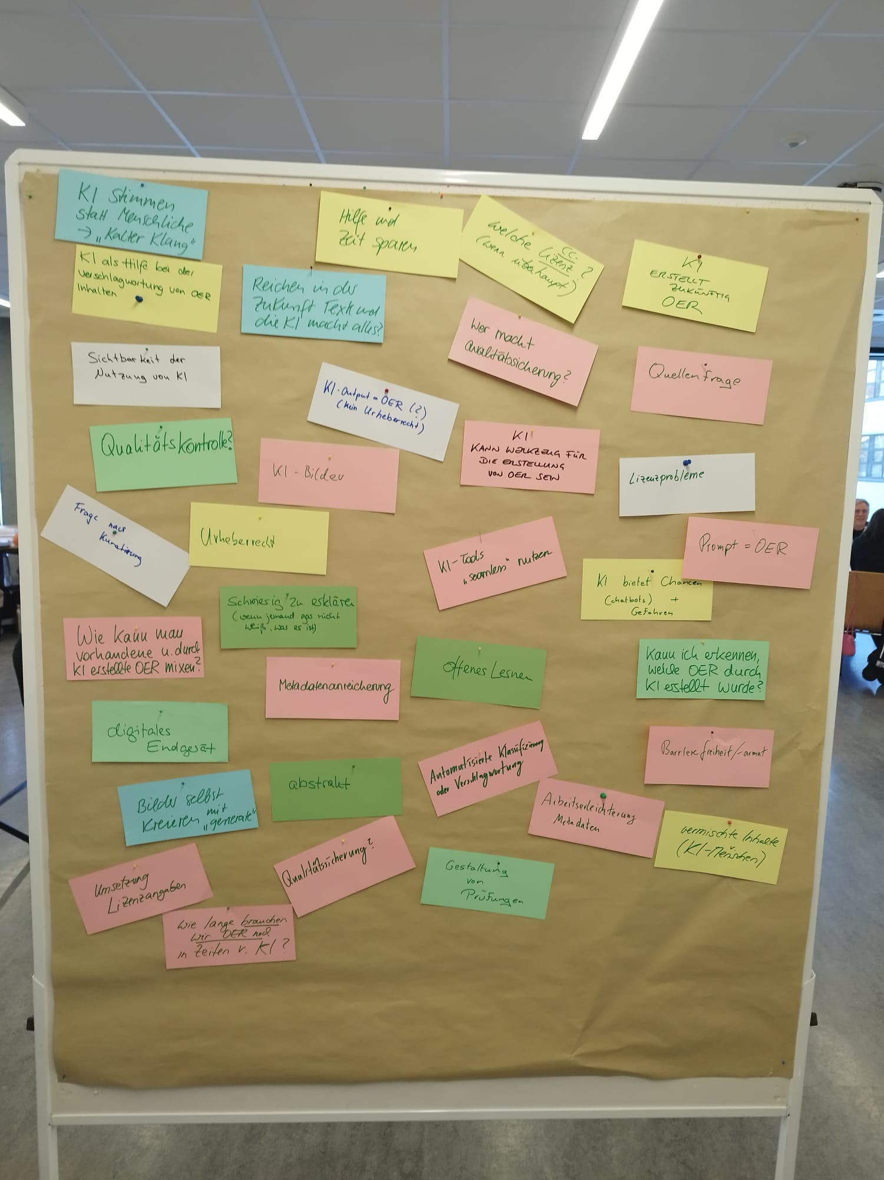

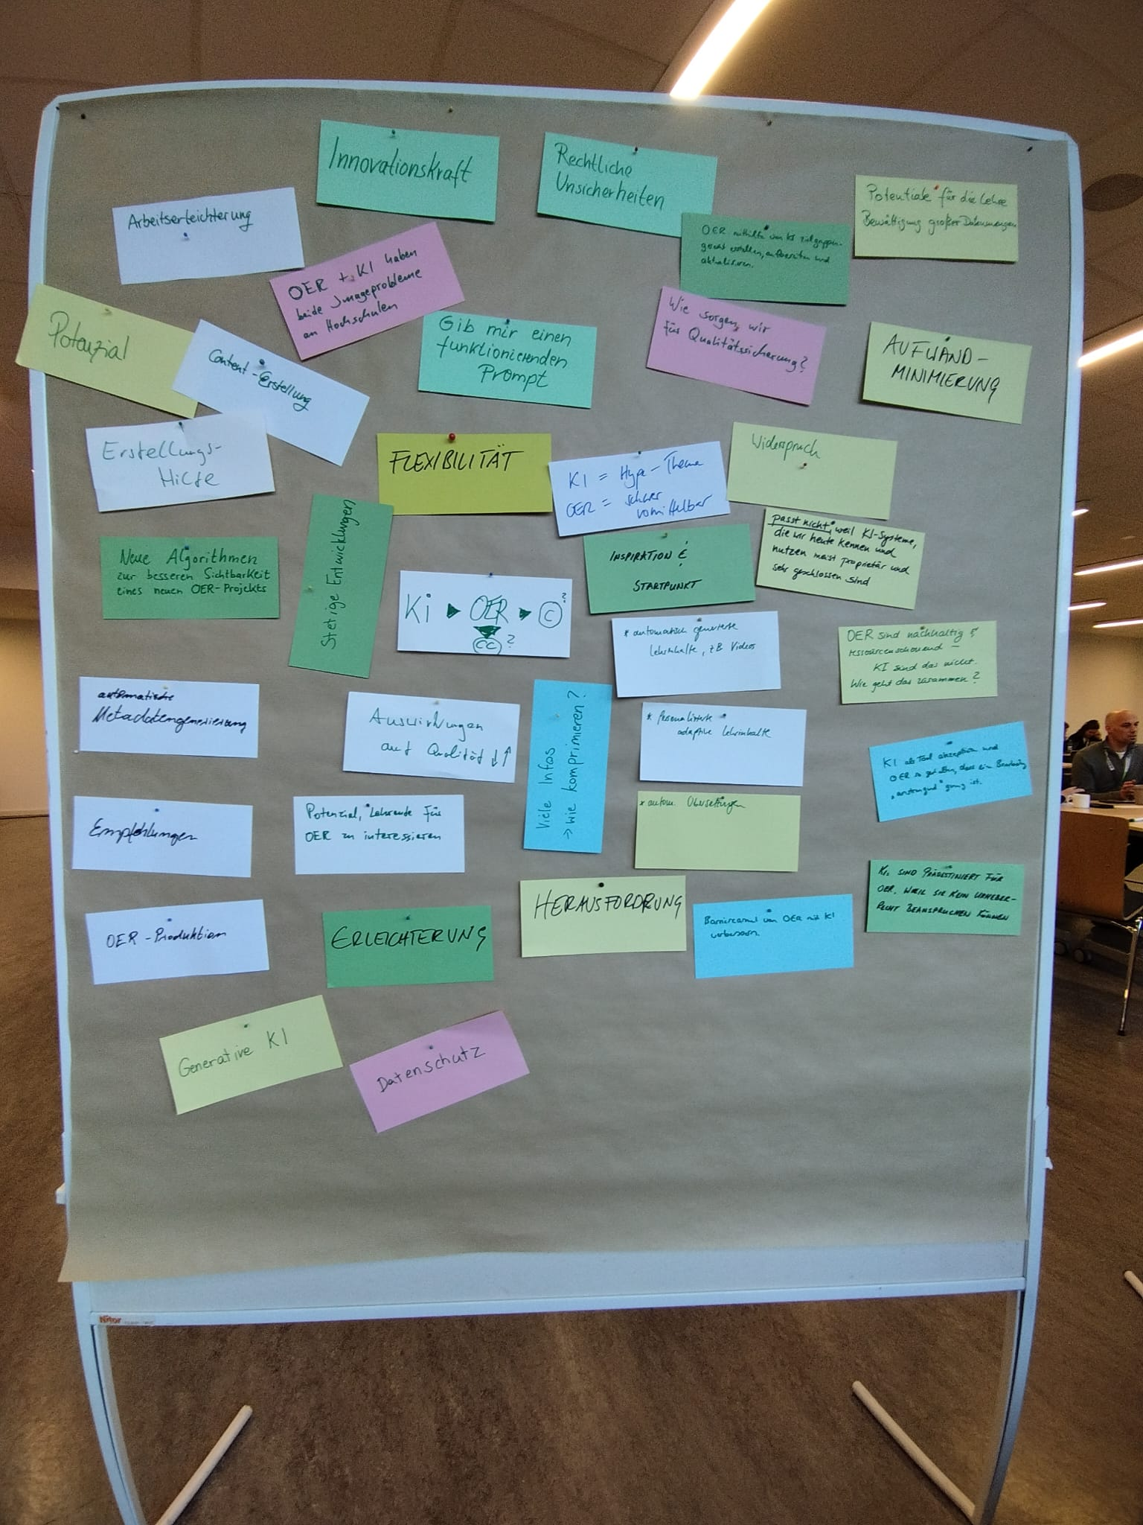

# **Begriffliche Einordnung**

Zur inhaltlichen Fokussierung des Workshops wurden kurz einige Begriffe rund um das Thema Generative künstliche Intelligenz umrissen (Large Language Models, Prompts, Biase, Halluzinationen). Auf der Projektseite von KI-NEL-23-NRW haben wir Links und Hinweise, z.B. zu weiterführender Literatur, gesammelt. Sie finden die Sammlung weiter unten unter folgendem Link: <https://oer-ki.orca.nrw/?page_id=68#top>

# **Gallery Walk: Potenziale von KI für OER**

Nach der begrifflichen Einordnung haben die Teilnehmenden in einem Gallery Walk die von den Teilnehmenden eines [Online-Workshops](https://oer-ki.orca.nrw/?page_id=65) erarbeiteten Potenziale von Künstlicher Intelligenz für Open Educational Resources diskutiert und kommentiert.

## **1. OER suchen und finden**

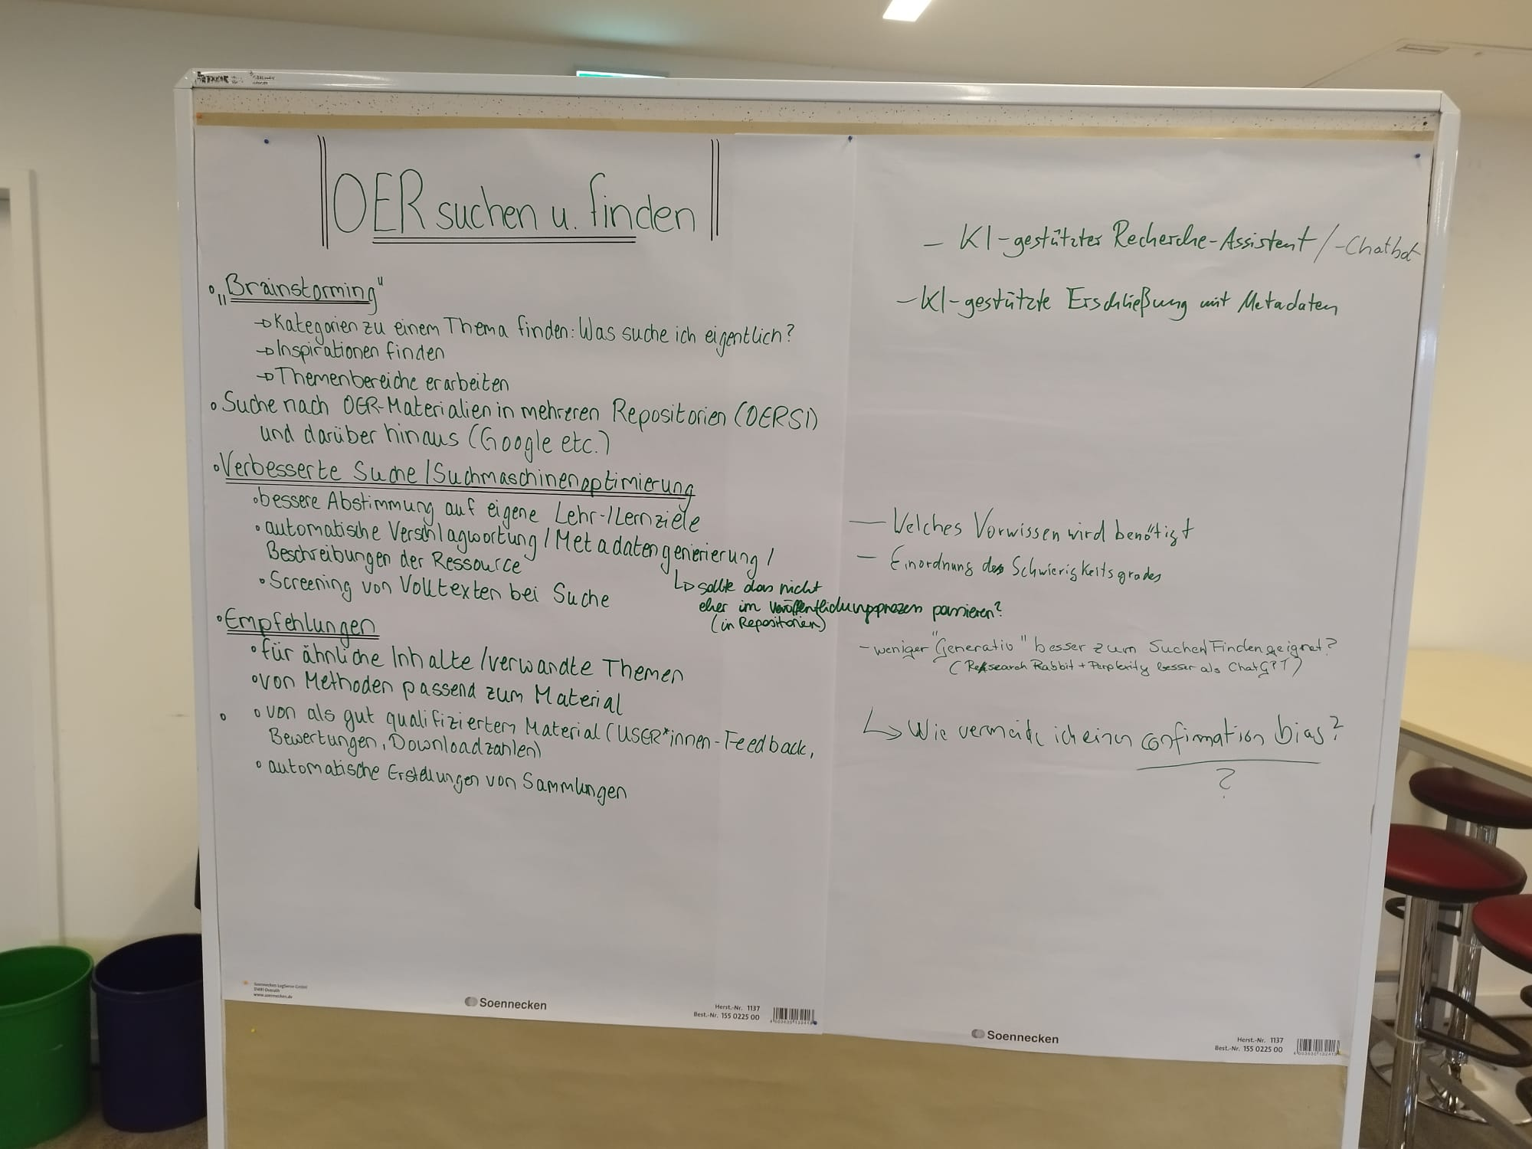

**2. OER erstellen**

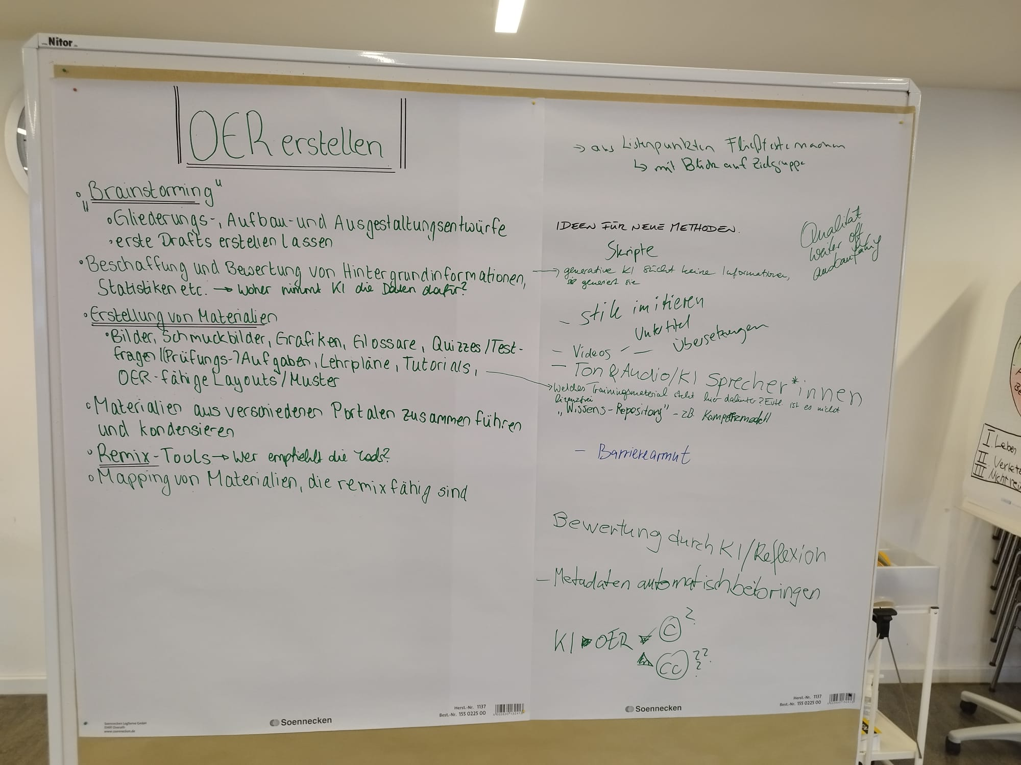

**3. OER überarbeiten**

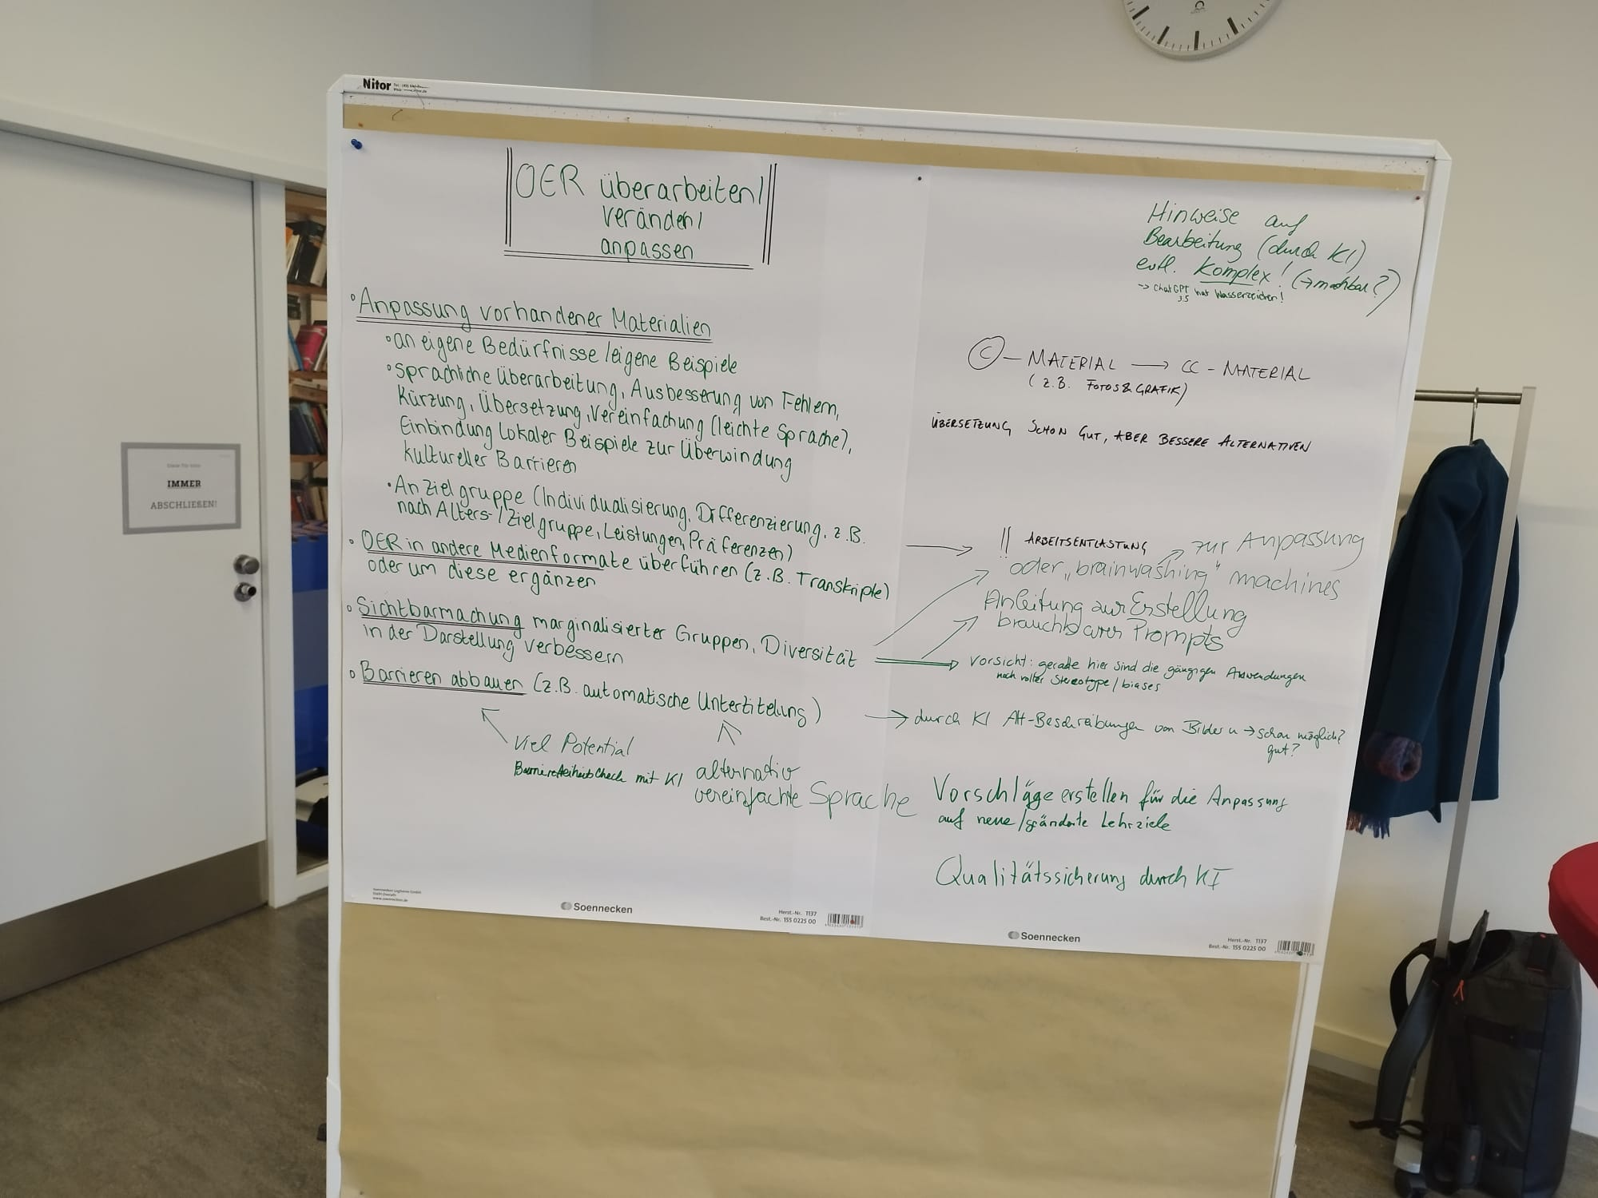

**4. OER veröffentlichen**

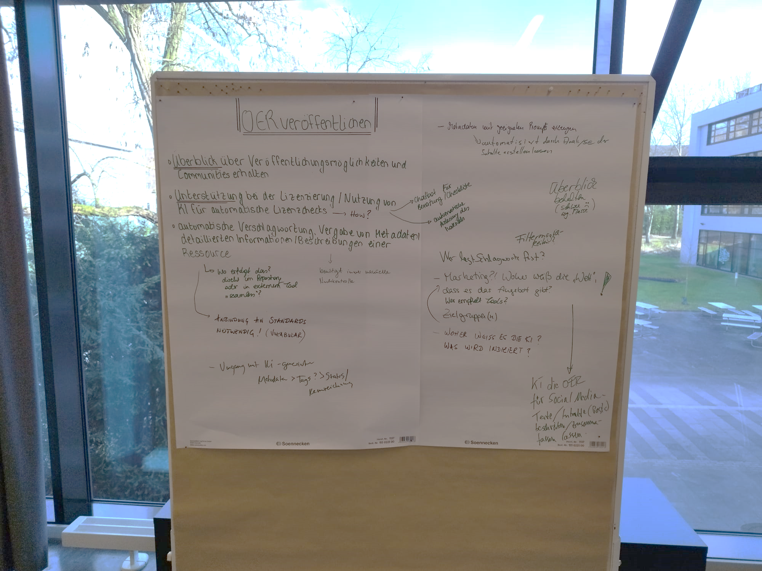

**5. Open Educational Practices**

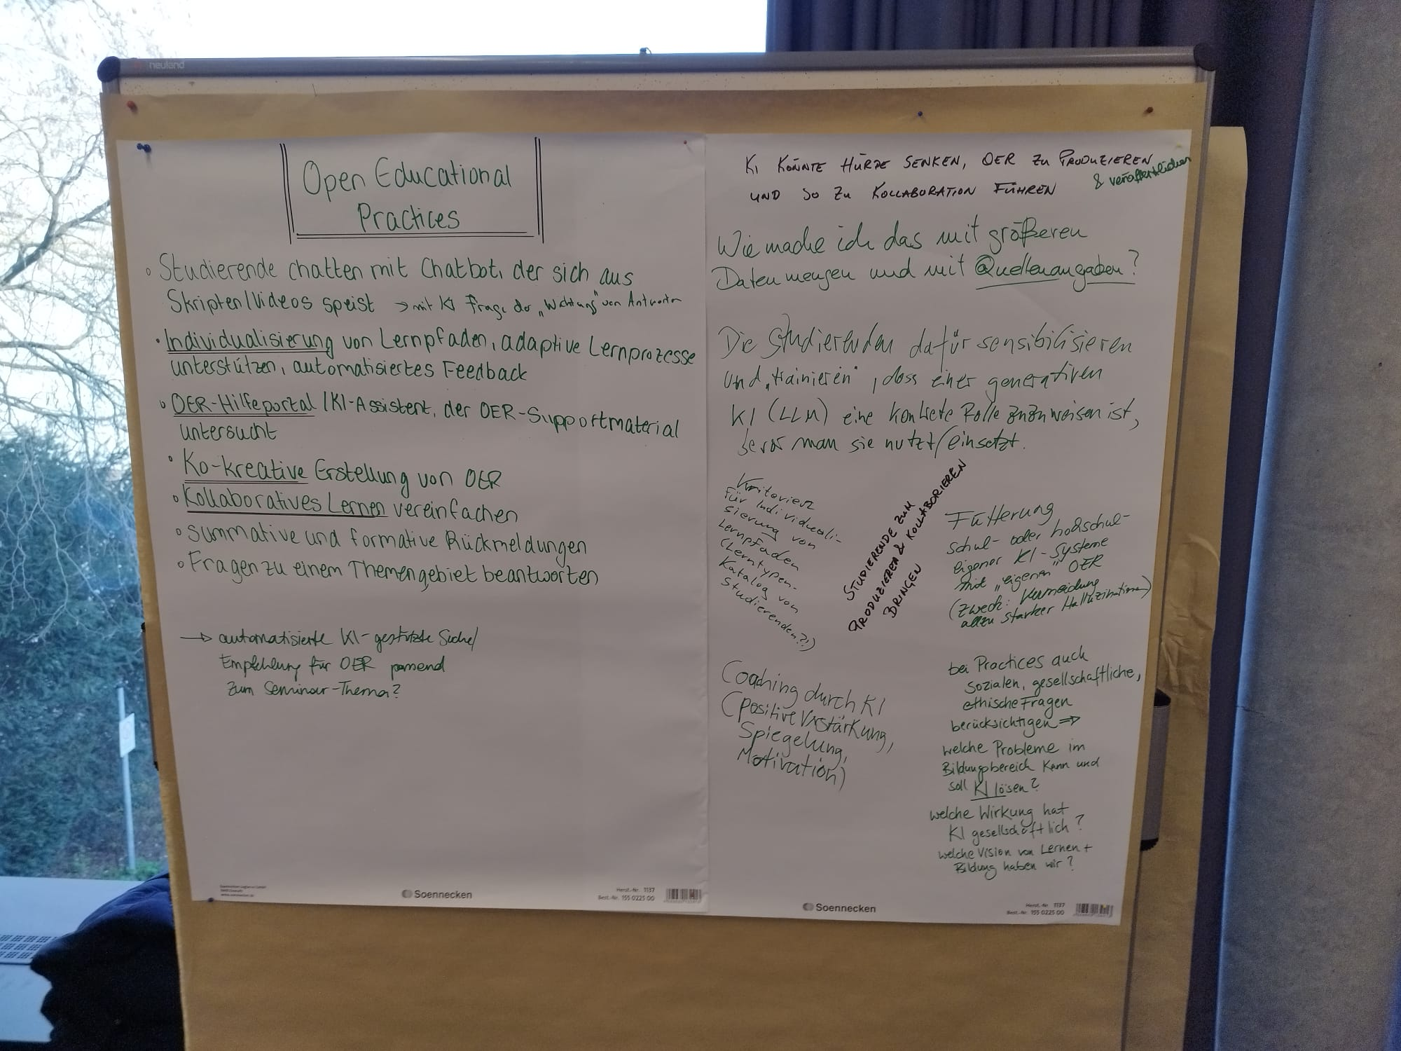

# **Gruppenarbeit**

Anschluss an den Gallery Walk hatten die Teilnehmenden die Möglichkeit, ausgewählte Themen in Kleingruppen zu vertiefen.

## **Gruppe 1: Übergreifende Perspektive**

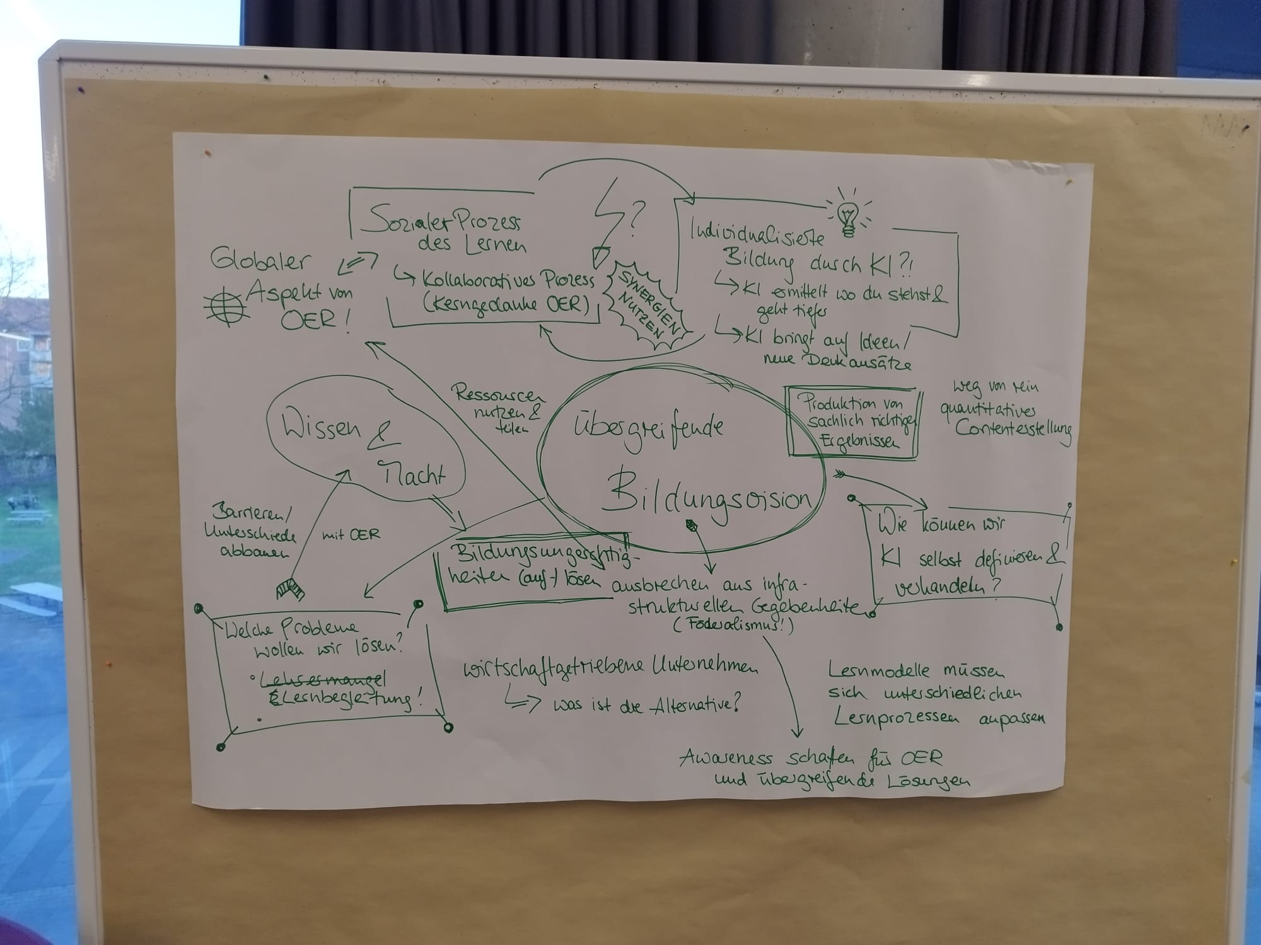

## **Gruppe 2: KI und gute Wissenschaftliche Praxis bei der Erstellung von OER**

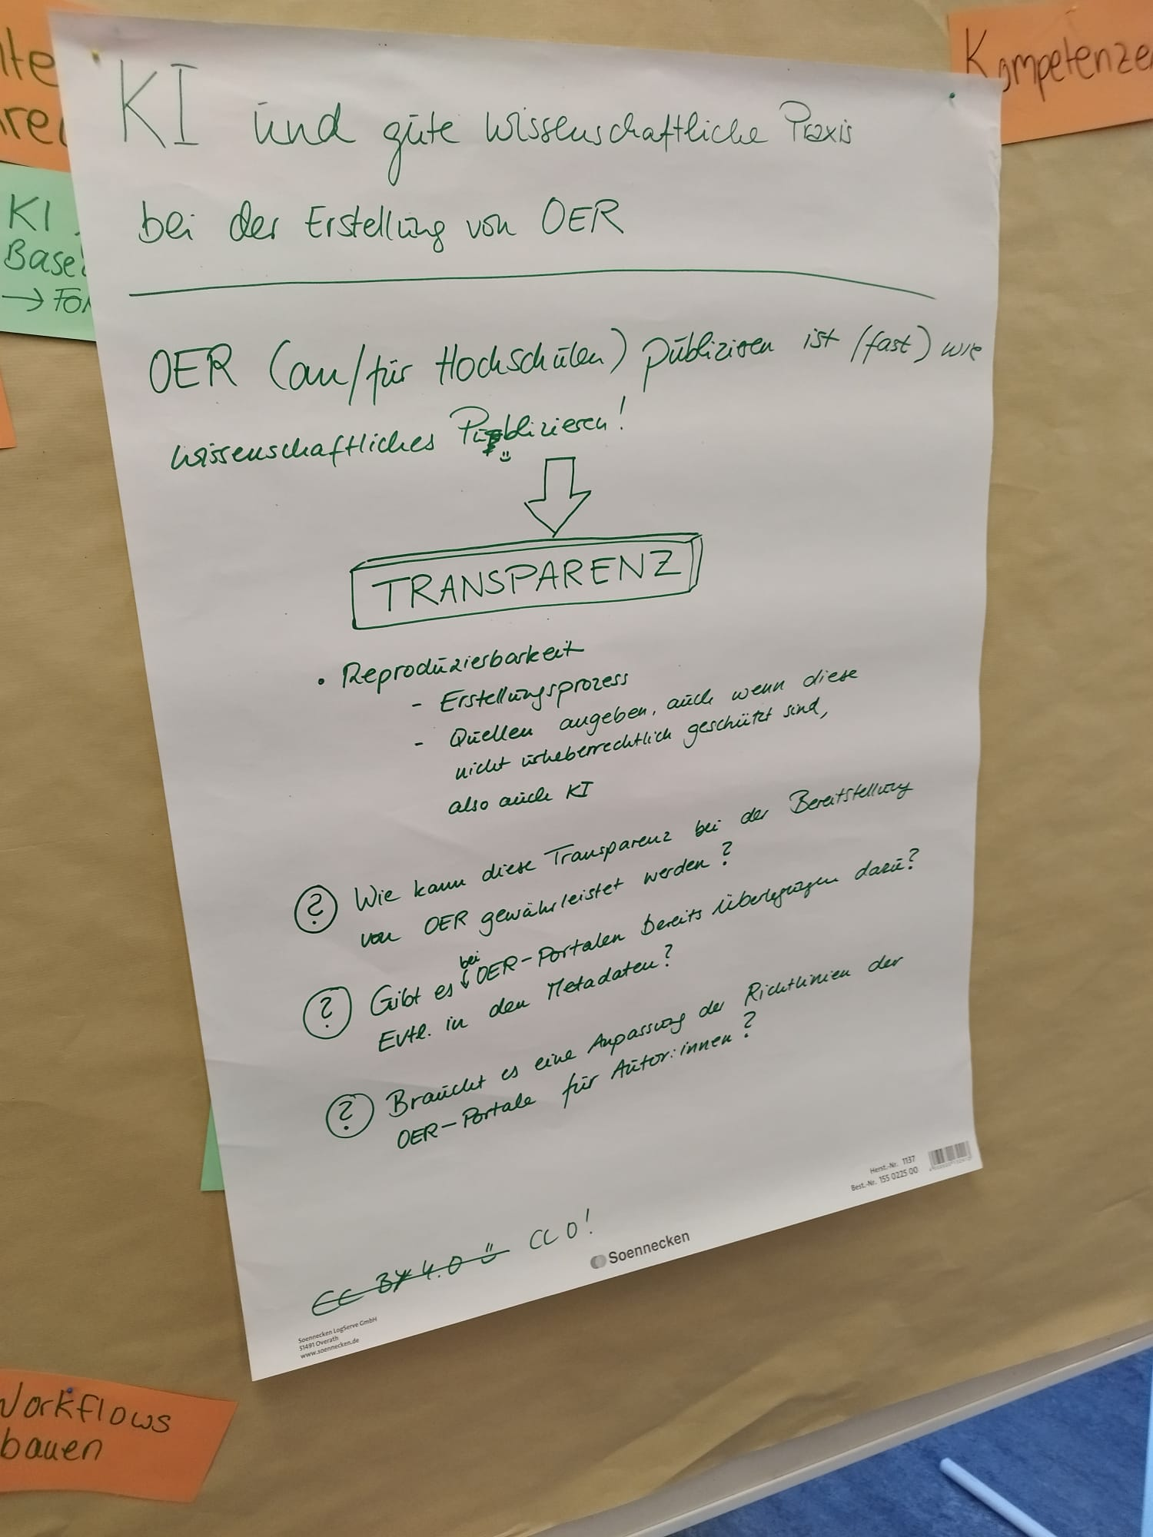

## **Gruppe 3: Tools und Erfahrungen damit**

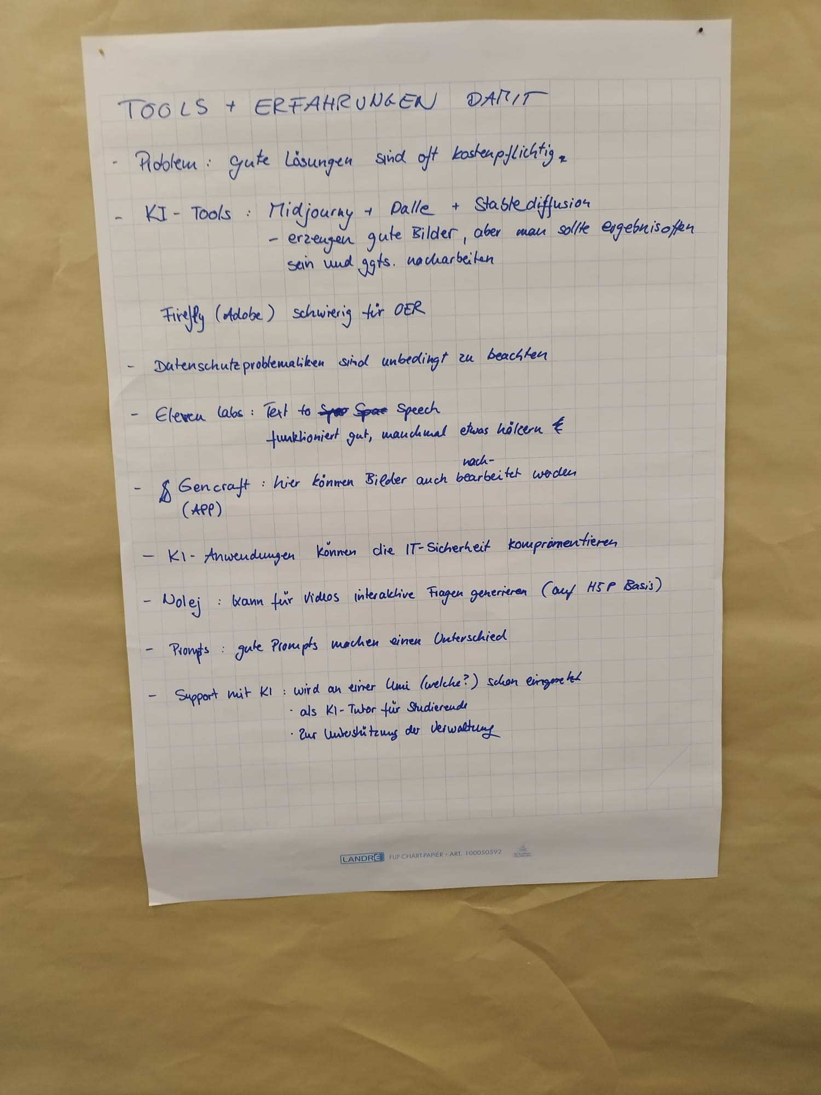

## **Gruppe 4: Studierende**

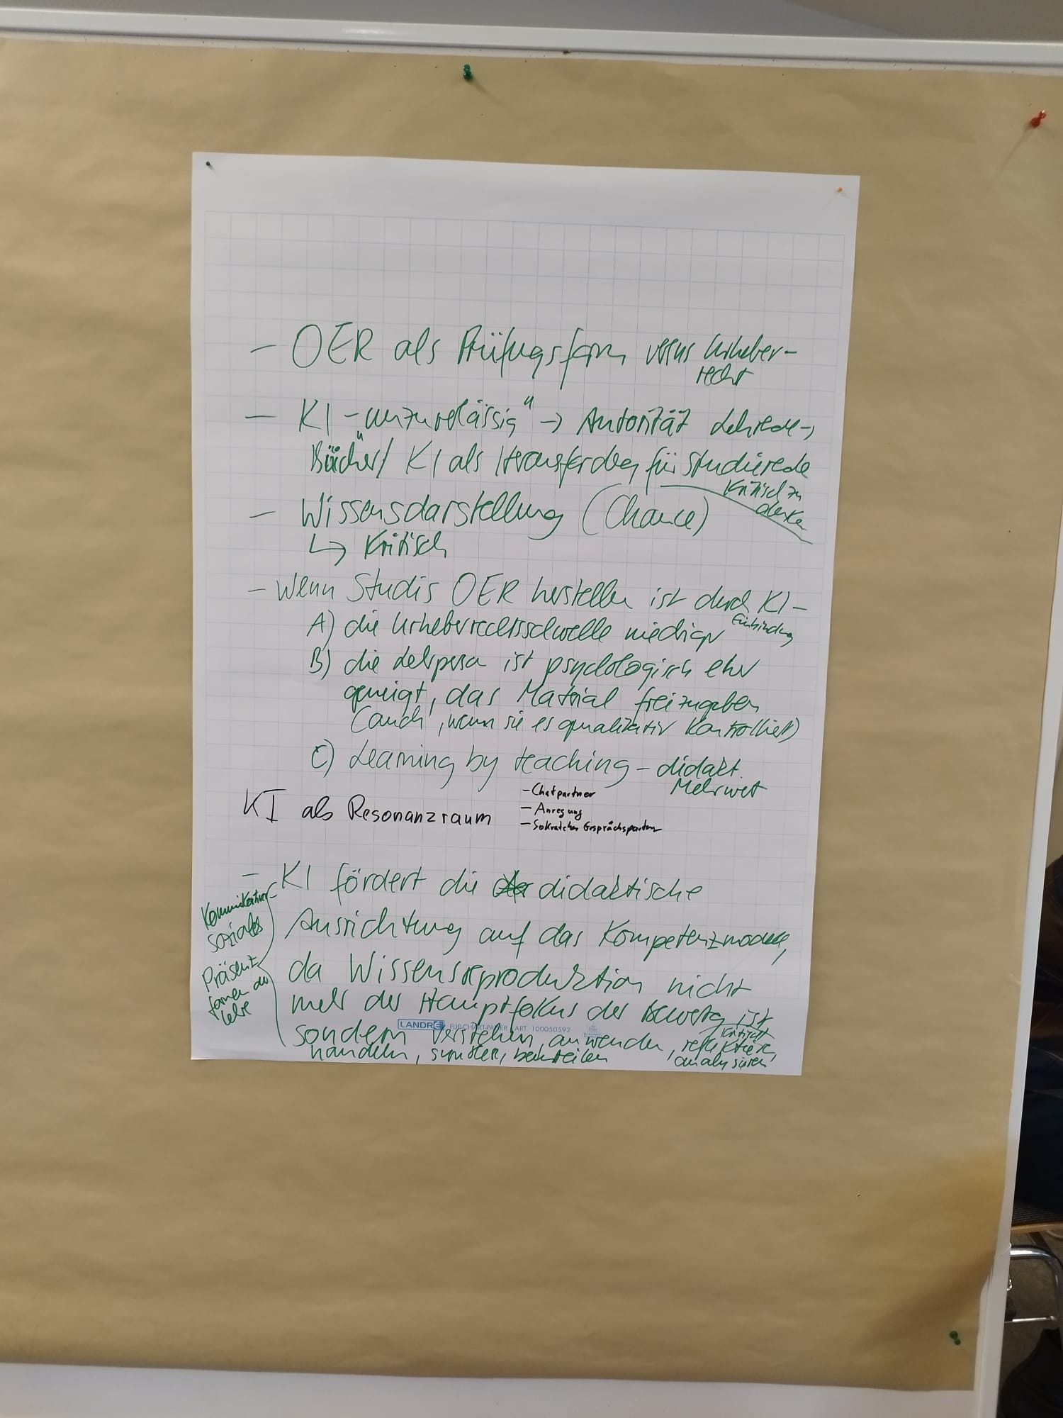

## **Gruppe 5: Individualisierung & Nutzer:innen-Orientierung**

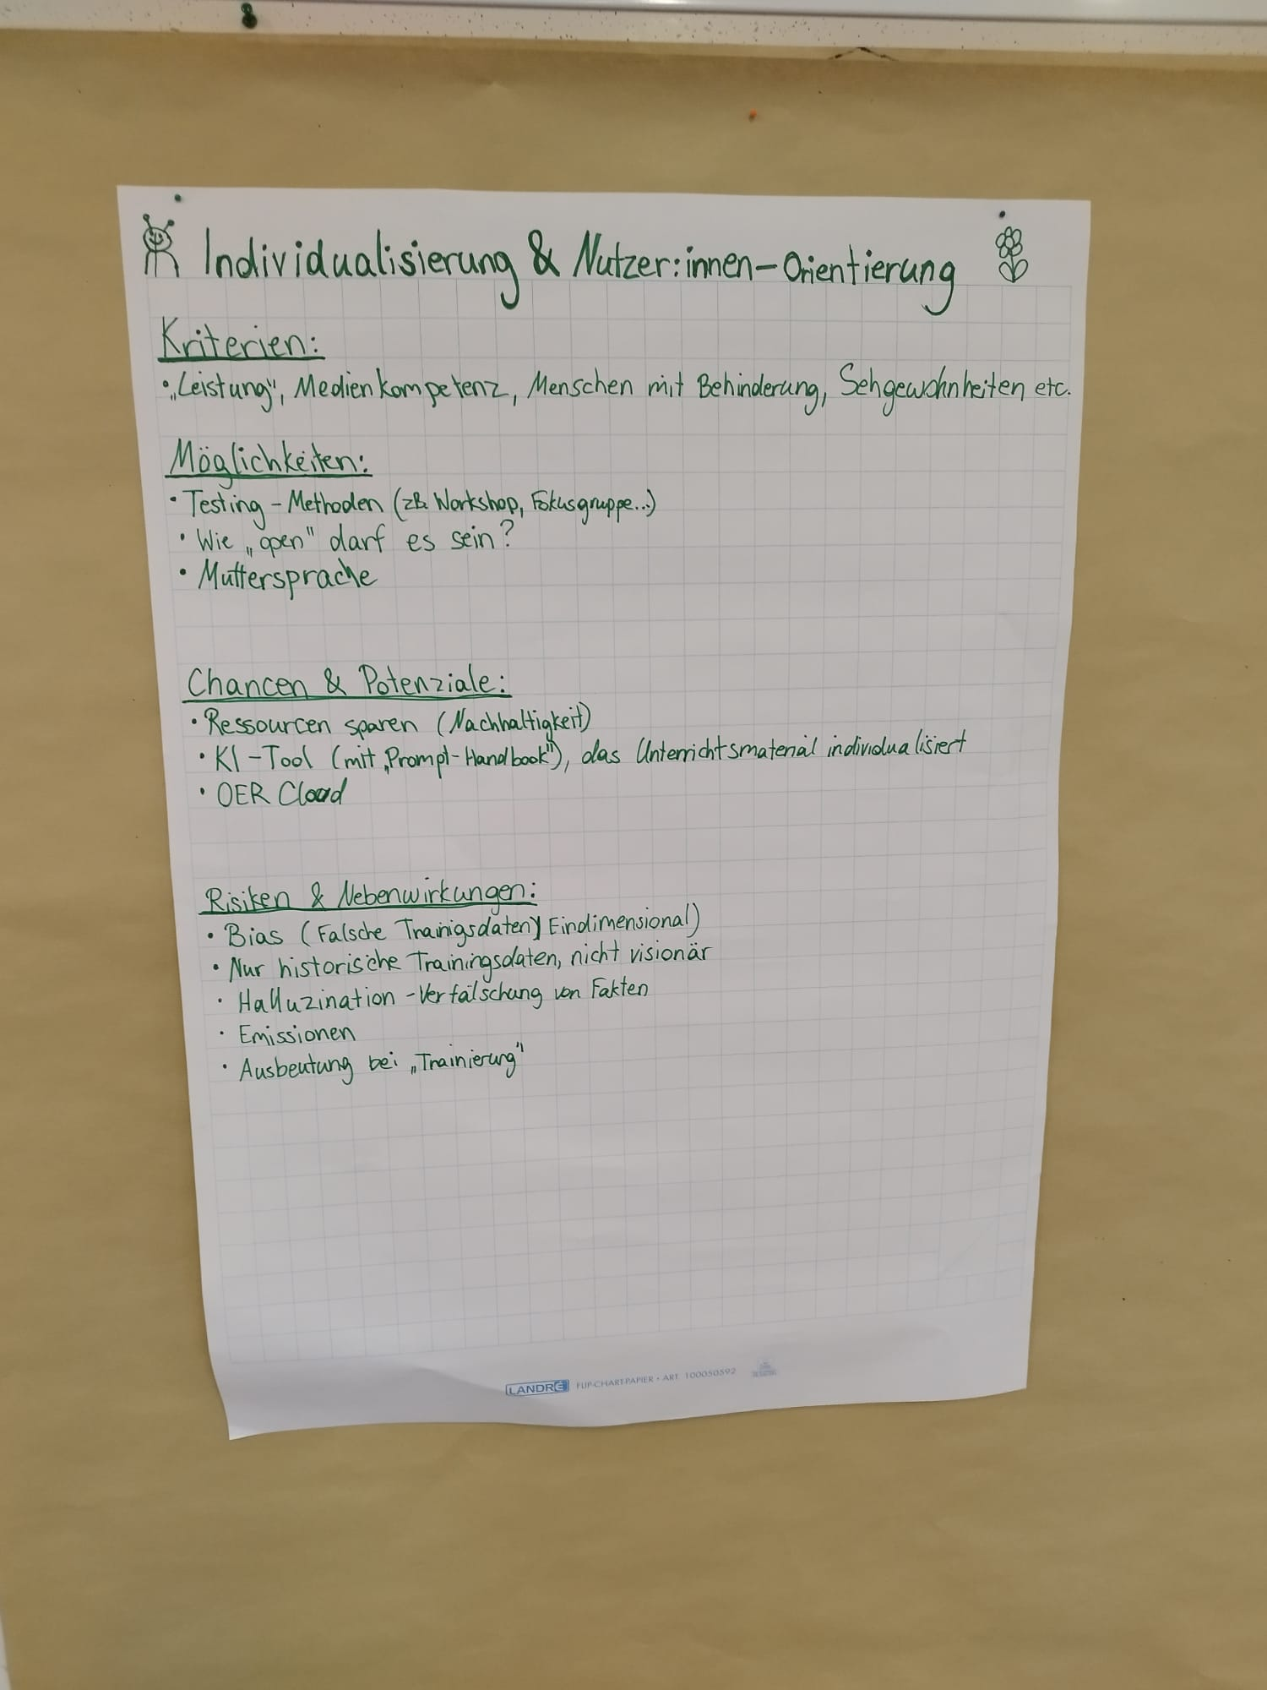

# **„Prompt-LabOER“: Selbst mit ChatGPT und co. Tätig werden**

Im letzten Teil des Workshops sollten die Teilnehmenden die Möglichkeit erhalten, selbst mit KI-Tools die möglichen Potenziale von KI für Open Educational Resources auszuprobieren und Prompts zu erstellen.

Die entsprechende Arbeitsumgebung findet sich auf dem Miro-Board:

<https://miro.com/app/board/uXjVNlDyid4=/?share_link_id=259658320098>

Ein großer Teil der dort abgelegten Materialien stammt aus dem begleitenden Moodle-Kurs des Prompt-Labors des KI-Campus. Der Fokus dieses Prompt-Labors liegt auf der Planung, Durchführung und Evaluation einer Lehrveranstaltung unter Zuhilfenahme von KI-Text-Tools. Weitere Informationen zum Prompt-Labor und zur Anmeldung im Moodle-Kurs finden Sie hier: <https://ki-campus.org/prompt-labor>

# **Ausblick**

## **Veranstaltungen**

* Donnerstag, 21.03.2024: Impulsvortrag „OER und CC-Lizenzen beim Einsatz generativer KI“. KI-Spezial der Veranstaltungsreihe des Kompetenzzentrums für Innovation in Studium und Lehre der Hochschule Mainz. Weitere Informationen finden Sie unter: <https://www.eventbrite.de/e/oer-und-cc-lizenzen-beim-einsatz-generativer-ki-tickets-823690228647?aff=oddtdtcreator>
* Donnerstag, 23.04.2024: Online-Workshop von twillo: KI und OER im Einsatz: OER vielseitig und rechtskonform mit KI Aufwerten. Weitere Informationen finden Sie unter: [KI und OER im Einsatz | 23.04.2024 | twillo](https://www.twillo.de/oer/web/ki-und-oer-im-einsatz-23-04-2024/)

## **Kurzvideos zu KI und OER: Der KI-Freitag**

* Im Rahmen des Projektes KI-NEL-23-NRW veröffentlicht ORCA.nrw in den kommenden Wochen weiterhin Kurzvideos zu verschiedenen Themen im Rahmen von Künstlicher Intelligenz und Open Educational Resources. Sie finden die Videos unter: <https://oer-ki.orca.nrw/?page_id=68>

## **Links und Hinweise zum Thema (z.B. zu Literatur)**

Auf der Projektseite von KI-NEL-23-NRW haben wir Links und Hinweise, z.B. zu weiterführender Literatur, gesammelt. Sie finden die Sammlung weiter unten unter folgendem Link: <https://oer-ki.orca.nrw/?page_id=68#top>

